

KURO – Ausschreibungstexte

Produkt:
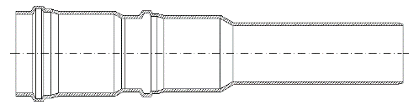

PVC Übergangsmuffe UMPE

Ausschreibungstexte:

 | Pos:....................... | PVC Übergangsmuffe UMPE als Steckmuffe
Von KKR 110 mm auf PE-Rohranschluss 125 mm
Farbe schwarz / Länge = 497 mm
 |  | System KURO o. glw. (www.kuro-kunststoffe.de),
 |  | liefern und verlegen, als Zulage zu Pos:...........
 |  | Menge:............Stück EP: ....... GP: ........

 | Pos:....................... | PVC Übergangsmuffe UMPE als Steckmuffe
Von KKR 110 mm auf PE-Rohranschluss 140 mm
Farbe schwarz / Länge = 690 mm
 |  | System KURO o. glw. (www.kuro-kunststoffe.de),
 |  | liefern und verlegen, als Zulage zu Pos:...........
 |  | Menge:............Stück EP: ....... GP: ........

